矩阵功能使用示例

- 以最大的个数创建矩阵，如：要创3行6列，2行4列，1行2列；三个矩阵依次衔接的大矩阵，这时候需要创建6行6列的矩阵，如下图
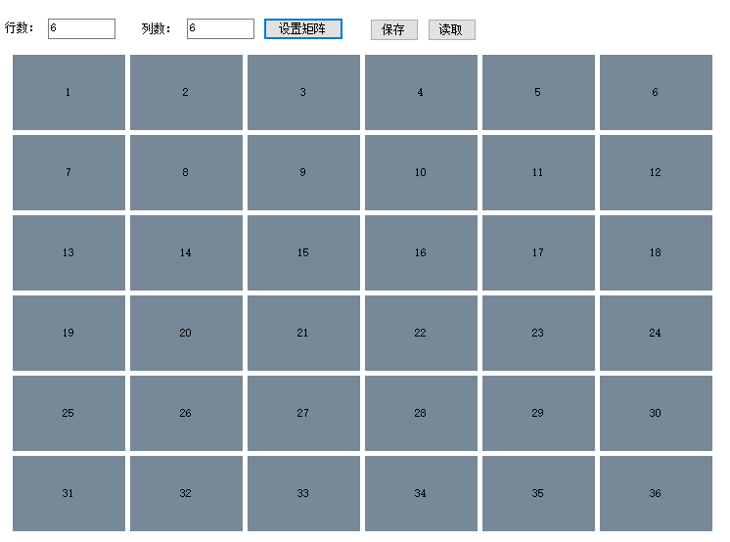
- 设置好三个点位的数据，以下是：（0，0）、（5，0）、（0，1）。
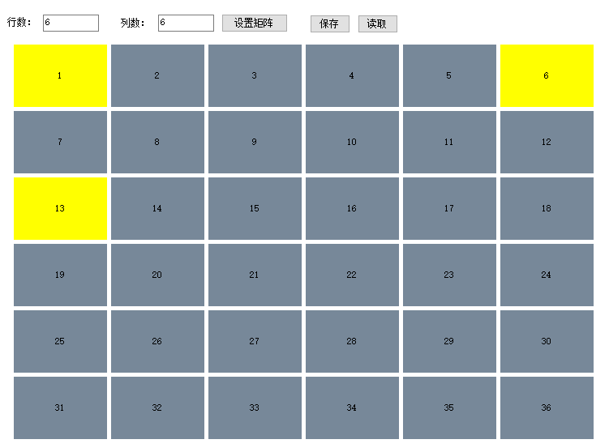
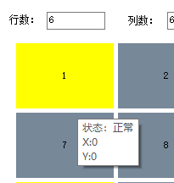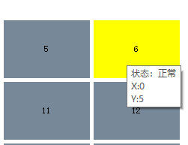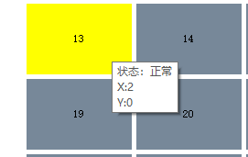
- 选择好要生成的行列的点，如下图：
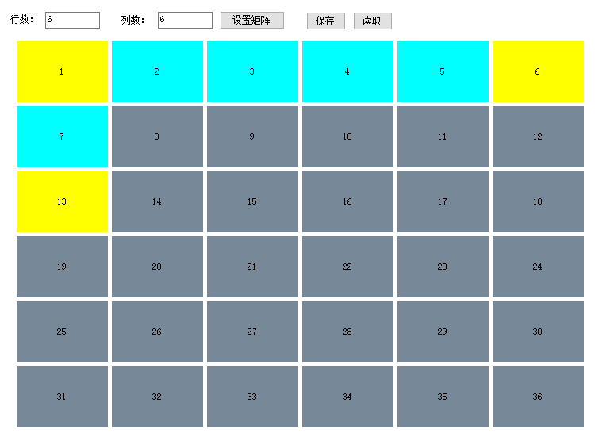
- 生成矩阵
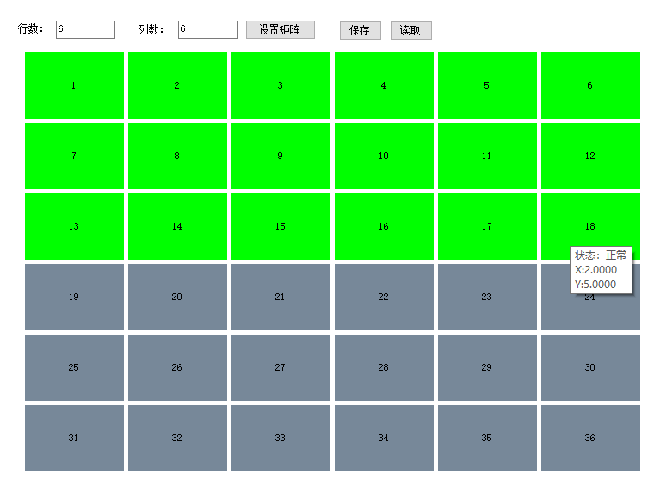
同理第二个矩阵和第三个矩阵也是按照上面的步骤制作。得到如下：
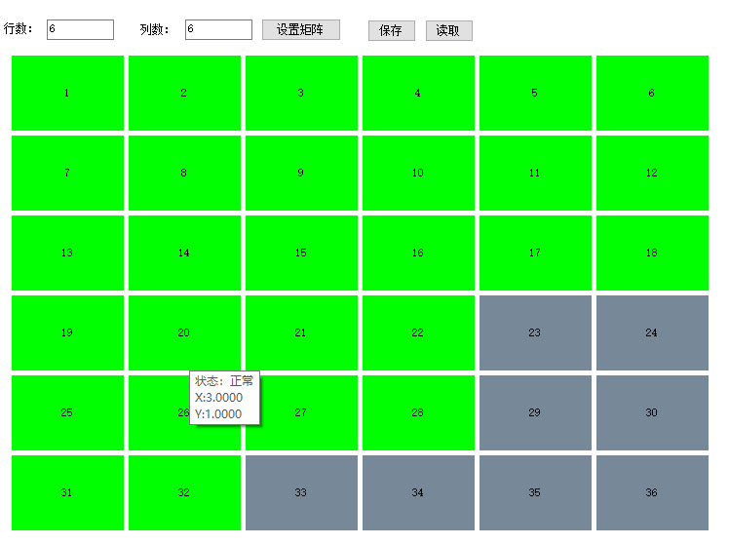
灰色为无效点位，右键删除设置为红色，如下：
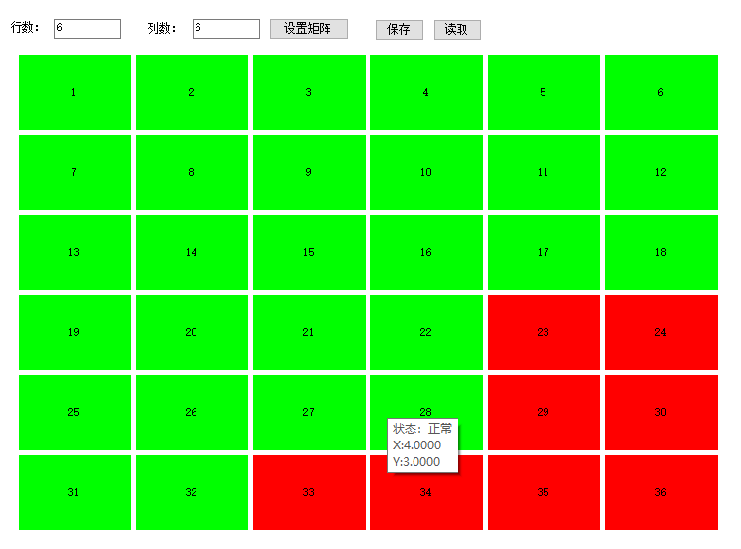
即完成3个衔接表组合。

